Machbarkeitsstudie: Grünes Licht für Innovations- und Technologiezentrum Wasserstoff – ITZ West wird TrHy
Das Innovations- und Technologiezentrum für Wasserstoff (ITZ H2) mit seinen vier Standorten ist machbar. So lautet das Ergebnis der Machbarkeitsprüfung des Bundesverkehrsministeriums. Der Standort Duisburg hört ab jetzt auf den Namen TrHy - THE HYDROGEN PROVING AREA.
Um für Start-ups, Gründer sowie kleine und mittelständische Unternehmen der Wasserstoffbranche eine Entwicklungs-, Forschungs- und Testumgebung zu schaffen, hat das Bundesministerium für Digitales und Verkehr (BMDV) das Innovations- und Technologiezentrum Wasserstoff (ITZ H2) initiiert.
An den vier ITZ-Standorten sollen Zulieferern, Herstellern und Entwicklern von Wasserstofftechnologien für den Mobilitätssektor neue Leistungen zur Verfügung gestellt werden, die in Europa einzigartig sind. Im internationalen Kontext sollen die ITZ-Standorte zudem einen Beitrag dazu leisten, technische Regelwerke und Normen für eine standardisierte Wasserstoffantriebstechnik und -infrastruktur zu entwickeln. Dafür hat die Machbarkeitsstudie jetzt grünes Licht gegeben.
Bundesverkehrsminister Dr. Volker Wissing: „Damit können wir jetzt an die Umsetzung gehen. Als Anschubfinanzierung des BMDV für die insgesamt vier Standorte sind bis zu 290 Millionen Euro vorgesehen, und die Länder wollen den Zentren zusätzlich unter die Arme greifen.“
Wasserstoff-Hotspot Duisburg startklar
Die vier Standorte haben sich in einem interaktiven Prozess auf eine Aufgabenteilung geeinigt:
TrHy - THE HYDROGEN PROVING AREA mit seiner Zentrale in Duisburg untersucht vorrangig Druckgaswasserstoff-Anwendungen mit hohem Energiebedarf im Schwerlastverkehr auf Straße und Schiene sowie in der Binnenschifffahrt. Schwerpunkte der Aktivitäten von TrHy sind Innovationsunterstützung, Regulation, Codes & Standards, Aus- und Weiterbildungskonzepte sowie Prüfung und Zertifizierung insbesondere für KMU und Start-ups. Ergänzende Forschung und Testung finden im Orbit an den Standorten der TrHY unterstützenden Satelliten statt. Um TrHy kreisen bekannte und renommierte Forschungs- und Testeinrichtungen zu Wasserstoff in Nordrhein-Westfalen.
TrHy deckt das gesamte Spektrum von Innovationsentwicklung, Wissensvermittlung, Standardisierung, Zertifizierung und Prüfung brennstoffzellenbasierter Antriebssysteme für den Heavy-Duty-Bereich ab: Straße, Schiene, Wasser und Luft – in jedem Element ist TrHy ein anwendungsorientierter Ansprechpartner.
Das TrHy-Team berät und unterstützt potenzielle Kunden, um den Unternehmen den Einstieg in die Wasserstofftechnologien für Mobilitätsanwendungen oder deren weitere Erschießung zu erleichtern. TrHy ebnet mit Standardisierung und Normung und mit der anschließenden Zertifizierung einen sicheren Hochlauf der Wasserstoffwirtschaft.
Mit dem einzigartigen Satelliten-Konzept und einer 18.000 Quadratmeter großen Halle auf dem Gelände der Hüttenwerke Krupp Mannesmann (HKM) ist TrHy quasi startklar.
Die weiteren Standorte des ITZ-Verbundes in Deutschland werden komplementär andere Schwerpunkte ihrer Arbeiten setzen:
Der Standort Nord (Hamburg, Bremen/Bremerhaven, Stade) bietet Leistungen für Wasserstoff- und Brennstoffzellenanwendungen in der Luftfahrt und Schifffahrt. Bei der Luftfahrt liegt ein Schwerpunkt auf flüssigem Wasserstoff, in der Schifffahrt werden auch Derivate einbezogen. Das Leistungsspektrum erstreckt sich auf Forschung, Testung, Regulation, Codes & Standards sowie Aus- und Weiterbildung.
Am Standort Chemnitz legt das HIC den Schwerpunkt auf den Fahrzeugantriebsstrang, das Brennstoffzellensystem, den Brennstoffzellenstapel und deren Einzelkomponenten von PKW, leichten Nutzfahrzeugen und Schienenfahrzeugen. Die Leistungen reichen von Forschung, Testung, Prüfung, Zertifizierung, Aus- und Weiterbildung bis hin zu mietbaren H2-Laboren und H2-Werkstätten für Start-ups, KMU, Entwickler, Zulieferer und Hersteller.
Der Standort Pfeffenhausen in Bayern hat seinen Schwerpunkt rund um das Thema Tank, Tank-Antriebsintegration sowie Betankung von schweren Nutzfahrzeugen, Pkw und Kleinflugzeugen bzw. Urban Air Aviation. Er stellt unter anderem eine kryogene Wasserstoffinfrastruktur bereit und unterstützt Zulieferer, Start-ups und Fahrzeugentwickler bei Testung, Prüfung, Zulassung, Regulation, Codes & Standards, sowie Training und Ausbildung.
Alle Vereinbarungen stehen unter dem Vorbehalt der Förderung durch Bund und Länder. Die Zusammenfassung der Ergebnisse der Machbarkeitsstudie ist auf der Website des BMDV zum Download verfügbar: https://www.bmvi.de/SharedDocs/DE/Anlage/K/machbarkeitsstudie-wasserstofftechnologie.html

Infobox
TrHy - THE HYDROGEN PROVING AREA steht für Transportation, Training, Transfer, Technical Research & Regulations beim Thema Wasserstoff (Hydrogen).

Bildmaterial
Zum Download der hochauflösenden Bilddaten bitte „Strg + Klicken“ auf die Vorschaubilder:

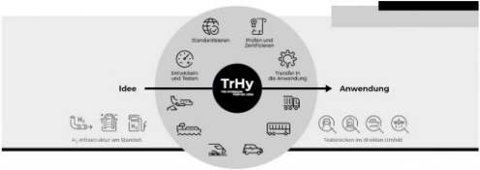
Von der Idee bis zur Anwendung: TrHy unterstützt bei der Entwicklung von neuen Lösungen für die Energiewende.

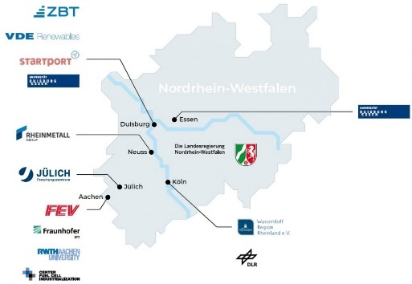
Starkes Team: Die Satelliten bilden mit TrHy ein großes Ganzes – für den zügigen und sicheren Hochlauf der Wasserstoffwirtschaft.

Pressekontakt
ZBT - Zentrum für BrennstoffzellenTechnik
Henning Winter
Referent Wissenschaftskommunikation
Tel.: 0162 13 63 560
E-Mail: h.winter@zbt.de

